Utfyllende skoleregler Hønefoss videregående skole
Buskerud fylkeskommune (BFK) har skoleregler for videregående opplæring i Buskerud fylke og Ordensregler for voksne deltakere.
Hønefoss videregående skole har i tillegg noen konkretiseringer og lokale tilpasninger.
Fravær
Skolen har egne, utdypende regler for hvordan du skal forholde deg dersom du er fraværende fra skolen.
Regler for mobiltelefon
Det vises til Utdanningsdirektoratets anbefalinger og BFKs reglement (§9 h).
På Hønefoss vgs praktiseres dette ved at mobiltelefonen i undervisningstimer skal ligge i sekk/bag/veske/elevskap i lydløs modus uten vibrasjon. ​
Dersom eleven bryter dette ved å ta i bruk telefonen eller ikke legger den vekk ved undervisningens start, følges det opp ved å bruke konsekvenser for brudd på skolereglene (se eget punkt under for konsekvensstige). ​
En viktig del av praktiseringen av denne regelen, med tanke på lik praksis, er at mobilen kun kan brukes når lærer aktivt har gitt tillatelse.
Konsekvensstige ved brudd på skoleregler
Brudd på skoleregler (BFKs eller skolens egne) vil føre til konsekvenser. Skolen har følgende konsekvensstige for brudd:
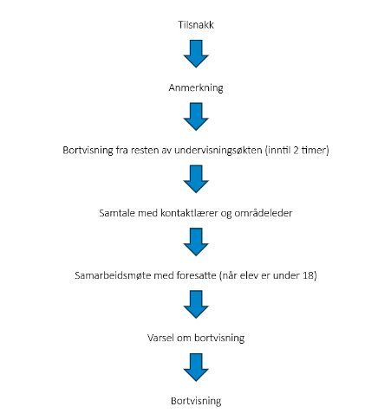

Mat og drikke i klasserom
Det er ikke tillatt med spising av mat i klasserommene når det er undervisning.
Det er kun tillatt med drikke fra kopp/krus eller flaske med lokk i klasserommene.
Bruk av grupperom og samtalerom
Spising og drikking er ikke tillatt på grupperom og samtalerom.
Grupperom skal være låst når de ikke er i bruk og skal kun brukes etter avtale med faglærer. Det er faglærer som har ansvar for å låse opp og igjen grupperom etter bruk. Det er elevenes ansvar å forlate rommet ryddig, og faglærers ansvar å påse at dette blir gjort.
Samtalerommene er ikke låst, men det samme ansvaret for å holde rommene ryddig ligger hos elevene og faglærer.
Søppel
Alle elever plikter å holde det ryddig og ordentlig rundt seg og våre avfallsstasjoner skal brukes korrekt til alt avfall og søppel. (Se også neste punkt, Sosiale soner og kantine.)
Sosiale soner og kantine
Det er ikke tillatt å bære verktøy i sosiale soner og kantine i friminutt. Alt verktøy skal forbli på verkstedene, evt låses inn i elevskap.
Sosiale soner brukes ofte som en del av undervisninga, men det er ikke tillatt med ansamlinger av elever i sosiale soner når det ikke er friminutt dersom det ikke er en del av undervisningen. Elever med fritimer oppfordres til å ta i bruk skolens bibliotek eller kantine. (Se også neste punkt, Bibliotek.)
Alle plikter å rydde området de har benytta i sosiale soner eller kantina før de forlater området, samt sette stoler og bord på plass igjen. Det betyr også å rydde etter andre enn deg selv. Avfallsstasjoner skal benyttes korrekt.
Selv om alle plikter å rydde etter seg skal alle klasser minst en gang pr skoleår dedikere ei uke der de rydder opp i de sosiale sonene og kantina etter en oppsatt plan.
Biblioteket
Skolen har egne regler for skolens bibliotek.
Skolens føringer for bruk av gruppemarkerende klesplagg og gjenstander
Skolen har ingen egne regler for bruk av gruppemarkerende klesplagg og gjenstander, men skolen forbeholder seg retten til å gripe inn dersom slike plagg eller gjenstander oppfattes på en ekskluderende måte.
Verksteder og praksisrom
Verksteder og praksisrom skal være låst når lærer ikke er til stede.

Parkering
Våre elever skal benytte den vestlige delen av skolens parkeringsplass. Alle må registrert seg via Aimo Park for ikke å få parkeringsbot. Les mer om hvordan du går fram.
Mopeder, ATV’er, osv behøver ikke registrere sine kjøretøy når de står på mopedparkeringa.

Frister for levering av søknader og dokumentasjon
Alle søknader og dokumentasjon skal legges i InSchool.
Hva | Frist | Kommentar
Søknad om tilrettelegging ved prøver og eksamen | Uten ugrunna opphold.  Frist: 31.10. | Forhold som oppstår etter 31.10. kan sendes inn fortløpende uten ugrunna opphold.
Søknad om fratrekk for fravær  (se BFKs reglement) | Fortløpende uten ugrunna opphold. Siste frist: 31.5.
Søknad om fritak for tidligere beståtte fag / fritak for vurdering i fag i norsk sidemål og/eller kroppsøving | Uten ugrunna opphold. Frist: 31.10.

Utfyllende skoleregler Hønefoss vgs drøftet med Elevråd og Skolemiljøutvalg februar 2025, vedtatt i Lederteam 11. mars 2025.

